Кабинет начальных классов 2-01
Учитель Вдовченко Н.В.
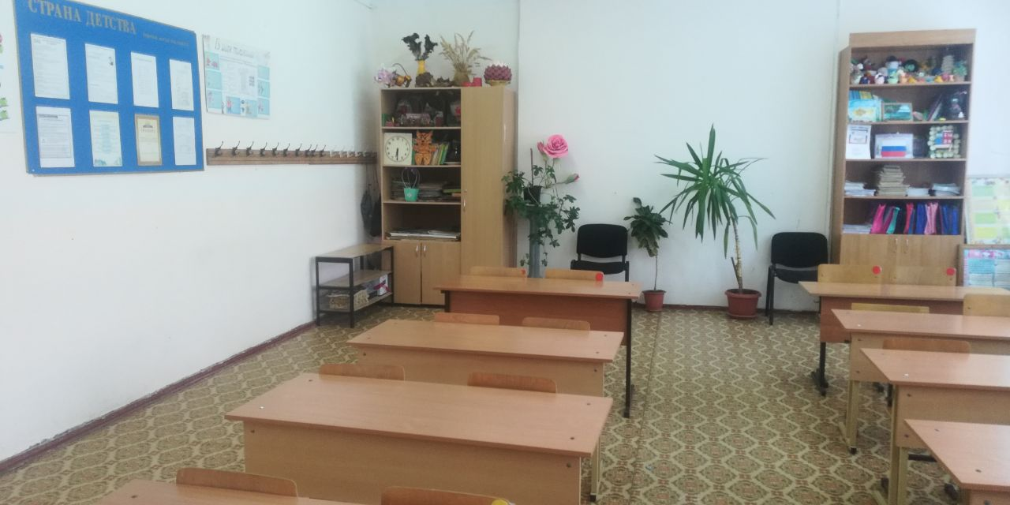

1.Список мебели учебного кабинета 2-01

№п/п |  | Наименование | Кол-во
1 |  | Шкаф книжный | 1
2 |  | Шкаф-шифоньер | 1
3 |  | Стол учительский | 1
4 |  | Стол компьюторный | 1
5 |  | Парта двухместная | 9
6 |  | Стул учительский | 1
7 |  | Стул компьюторный | 1
8 |  | Стул мягкий | 2
9 |  | Стул ученический (деревянный) | 18
10 |  | Полка для обуви | 1
11 |  | Доска | 1
12 | Подставка демонстрационная |  | 1

2.Технические средства обучения в кабинете 2-01
№п/п | Наименование | Кол-во
1 | Ноутбук | 1
2 | Принтер (цветной) | 1
3 | Компьютер (монитор, системный блок, клавиатура, мышь) | 1
4 | Телевизор | 1
5 | Акустические колонки |  | 2

3. Наглядно-дидактические пособия в кабинете 2-01
№п/п | Наименование | Кол-во
1 | Лента букв | 1
2 | Лента цифр до 20 | 1
3 | Алфавит | 1
4 | Компоненты арифметических действий | 2
5 | Государственные символы России | 1
6 | Классный уголок | 1
7 | Страна детства | 1
8 | В мире профессий | 1

4.Оснащение кабинета 2-01
№п/п | Наименование | Кол-во
1 | Огнетушитель | 1
2 | Урна для мусора | 1

5. Демонстрационный материал кабинета 2-01
№п/п | Наименование | Кол-во
1 | Макет «Пожарный щит» | 1
2 | Макет часов | 1
3 | Коллекция «Полезные ископаемые» | 1
4 | Картинный словарь | 1
5 | Иллюстрации «Овощи», «Фрукты» | 1
6 | Иллюстрации «Сказки» | 1
7 | Картинная галерея | 1
8 | Раздаточный материал по развитию речи «Птицы» | 1

6.Таблицы, плакаты кабинета 2-01
№п/п | Наименование | Кол-во
1 | Таблица сложения в пределах 20 | 1
2 | Таблица умножения | 1
3 | Состав чисел от1до 10 | 1
4 | Цифры от 1до10 | 1
5 | Азбука | 1
6 | Сочетание жи,ши,ча,ща,чу,щу, | 1
7 | Времена года | 1
8 | Календарь природы | 1
9 | Животные леса | 1
10 | Безопасность на дороге | 1

